Факультет ИУ "Информатика и системы управления"

Кафедра ИУ-3 "Информационные системы и телекоммуникации"

Отчет к лабораторной работе №4

по курсу "Технологии программирования"

"Простейшие классы в C#"

Выполнил:
студент группы ИУ3-58Б(В)
Пьянков А.С.

Проверил:
Преподаватель кафедры ИУ3
Видьманов Д.А.

Цель работы
Целью работы является ознакомление с возможностями простейших классов в C#

Задание
Часть 1.
Изменить программу, которая была создана в задании №3, следующим образом:
- Вместо структур использовать классы для объектов Point, Line, Square, Circle, Rectangle, Rhomb (реализовать без использования наследования)
- Члены-переменные всех классов должны быть закрытыми
- Доступ к закрытым членам-переменным организовать при помощи открытых членов-методов
- Для объектов Square, Circle, Rectangle, Rhomb создать методы вычисления периметра и площади
Предыдущее Задание №3 на использование структур.
- Создать структуру Point, описывающей точку на плоскости, заданную декартовыми координатами. Среди методов Point предусмотреть метод Distance, вычисляющий расстояние до заданной точки.
- Создать структуру Line, описывающей линию на плоскости. Среди методов Line предусмотреть метод, определяющий принадлежность заданной точки линии.
- Создать структуру Square, описывающей квадрат на плоскости со сторонами, параллельными осям координат. Среди методов класса Square предусмотреть метод, определяющий принадлежность заданной точки квадрату.
- Создать структуру Circle, описывающей круг на плоскости. Среди методов класса Circle предусмотреть метод, определяющий принадлежность заданной точки кругу.
- Создать структуру Rectangle, описывающей прямоугольник на плоскости со сторонами, параллельными осям координат. Среди методов класса Rectangle предусмотреть метод, определяющий принадлежность заданной точки прямоугольнику.
- Создать структуру Rhomb, описывающей ромб на плоскости с осями, параллельными осям координат. Среди методов класса Rhomb предусмотреть метод, определяющий принадлежность заданной точки ромбу.
Часть 2.
Разработать класс, инкапсулирующий информацию о зданиях, в том числе о домах, складских помещениях, учреждениях. В этом классе (Building) будут храниться три элемента информации о зданиях: количество этажей, общая площадь и количество жильцов. Описание нового типа данных Building разместить в отдельном файле ClassLib.cs, который должен быть включен в проект. Основной код программы должен использовать описанный в ClassLib.cs класс:
- создать 2 экземпляра (House, Office) нового класса
- инициализовать значения полей обоих экземпляров
- продемонстрировать состояние созданных объектов путем вывода содержимого их полей
- создать признак, помогающий отличать объекты класса определенного вида (например, отличительный признак офисного и жилого здания)
Часть 3
Творческое задание: Вы участвуете в разработке компьютерной игры. В качестве объектов игрового мира выступают средства транспорта различных типов:
- гужевая повозка
- автомобиль
- самолёт
- катер
Требуется реализовать эти классы, затем протестировать их с помощью описанных процедур перемещения, изменения состояния.
Все ТС могут совершать перемещения. Однако каждое перемещение приводит к
ухудшению качества ТС. У каждого типа ТС происходят в процессе перемещения свои
изменения. Изменения сказываются на дальнейшей работоспособности. Подробные
характеристики каждого типа ТС могут включать:
- остаток топлива в топливном баке
- запас хода
- категорию прав для управления
- износ
- и другие.
- Сами перемещения можно выполнять непосредственно. Результат работы с объектами классов вывести в виде таблицы.

Листинги программ
Программа 1:
class Point
{
public double X { get; set; }
public double Y { get; set; }
public Point(double x, double y)
{
X = x;
Y = y;
}
public double Distanse(Point point)
{
return Math.Sqrt(Math.Pow(point.X - X, 2) + Math.Pow(point.Y - Y, 2));
}
public override string ToString()
{
return $"({X}, {Y})";
}
}
class Line
{
public Point A { get; set; }
public Point B { get; set; }
public double Length { get => A.Distanse(B); }
public Line(Point a, Point b)
{
A = a;
B = b;
}
public bool IsOnLine(Point point)
{
if (point.X > Math.Max(A.X, B.X) || point.X < Math.Min(A.X, B.X) ||
point.Y > Math.Max(A.Y, B.Y) || point.Y < Math.Min(A.Y, B.Y))
return false;
if (A.X == B.X || A.Y == B.Y)
return true;
return Math.Abs((point.X - A.X) / (A.X - B.X) - (point.Y - A.Y) / (A.Y - B.Y)) < double.Epsilon * 1000;
}

public override string ToString()
{
return string.Format("Длина: {0}", A.Distanse(B));
}
}
class Rectangle
{
private Line[] sides;

public double SquareSize { get => sides[0].Length * sides[1].Length; }
public double Perimeter { get => (sides[0].Length + sides[1].Length) * 2; }

public Rectangle(Point leftUpPoint, double xLength, double yLength)
{
sides = new Line[4];
sides[0] = new Line(leftUpPoint, new Point(leftUpPoint.X + xLength, leftUpPoint.Y));
sides[1] = new Line(new Point(leftUpPoint.X + xLength, leftUpPoint.Y), new Point(leftUpPoint.X + xLength, leftUpPoint.Y + yLength));
sides[2] = new Line(new Point(leftUpPoint.X + xLength, leftUpPoint.Y + yLength), new Point(leftUpPoint.X, leftUpPoint.Y + yLength));
sides[3] = new Line(new Point(leftUpPoint.X, leftUpPoint.Y + yLength), leftUpPoint);
}

public bool IsOnSquare(Point point)
{
return sides.Any(l => l.IsOnLine(point));
}

public override string ToString()
{
return string.Format("Площадь: {0}, периметр: {1}", SquareSize, Perimeter);
}
}

Class Square
{
private Line[] sides;

public double SquareSize { get => Math.Pow(sides[0].Length, 2); }
public double Perimeter { get => sides[0].Length * 4; }

public Square(Point leftUpPoint, double sideLength)
{
sides = new Line[4];
sides[0] = new Line(leftUpPoint, new Point(leftUpPoint.X + sideLength, leftUpPoint.Y));
sides[1] = new Line(new Point(leftUpPoint.X + sideLength, leftUpPoint.Y), new Point(leftUpPoint.X + sideLength, leftUpPoint.Y + sideLength));
sides[2] = new Line(new Point(leftUpPoint.X + sideLength, leftUpPoint.Y + sideLength), new Point(leftUpPoint.X, leftUpPoint.Y + sideLength));
sides[3] = new Line(new Point(leftUpPoint.X, leftUpPoint.Y + sideLength), leftUpPoint);
}

public bool IsOnSquare(Point point)
{
return sides.Any(l => l.IsOnLine(point));
}

public override string ToString()
{
return string.Format("Площадь: {0}, периметр: {1}", SquareSize, Perimeter);
}
}
class Circle
{
public Point Center { get; set; }
public double Radius { get; set; }

public Circle(Point center, double radius)
{
Center = center;
Radius = radius;
}

public bool IsOnCircle(Point point)
{
return Math.Abs(Math.Pow(point.X - Center.X, 2) + Math.Pow(point.Y - Center.Y, 2) - Math.Pow(Radius, 2)) < double.Epsilon * 1000;
}
}

class Romb
{
private Line[] sides;

public double SquareSize { get => sides[0].A.Distanse(sides[3].A) * sides[0].B.Distanse(sides[3].B) / 2; }
public double Perimeter { get => (sides[0].Length + sides[1].Length) * 2; }

public Romb(Point leftUpPoint, double xLength, double yLength)
{
sides = new Line[4];
sides[0] = new Line(new Point(leftUpPoint.X + xLength / 2, leftUpPoint.Y), new Point(leftUpPoint.X + xLength, leftUpPoint.Y + yLength / 2));
sides[1] = new Line(new Point(leftUpPoint.X + xLength, leftUpPoint.Y + yLength / 2), new Point(leftUpPoint.X + xLength / 2, leftUpPoint.Y + yLength));
sides[2] = new Line(new Point(leftUpPoint.X + xLength / 2, leftUpPoint.Y + yLength), new Point(leftUpPoint.X, leftUpPoint.Y + yLength / 2));
sides[3] = new Line(new Point(leftUpPoint.X, leftUpPoint.Y + yLength / 2), new Point(leftUpPoint.X + xLength / 2, leftUpPoint.Y));
}

public bool IsOnSquare(Point point)
{
return sides.Any(l => l.IsOnLine(point));
}

public override string ToString()
{
return string.Format("Площадь: {0}, периметр: {1}", SquareSize, Perimeter);
}
}

Class Program
{
static void Main(string[] args)
{
Point[] points = {
new Point(20,30),
new Point(20,40),
new Point(30,30),
new Point(30,40)
};
Point checkPoint = new Point(22, 30);
Line line = new Line(points[0], points[2]);
Square square = new Square(points[0], 20);
Console.WriteLine("Создана линия");
Console.WriteLine(line);
Console.WriteLine($"Создан квадрат по координатам {string.Join(", ", points.AsEnumerable())}");
Console.WriteLine(square);
Console.WriteLine($"Проверка, лежит ли точка {checkPoint} на созданном квадрате");
Console.WriteLine(square.IsOnSquare(checkPoint));
Console.ReadLine();
}
}
Программа 2:
ClassLib.cs:
enum BuildingType
{
Office,
House,
Villa
}
class Building
{
private BuildingType type;
private int floorCount;
private double totalSquare;
private int peopleCount;

public Building(BuildingType Type, int FloorCount, double Square, int PeopleCount = 0)
{
type = Type;
floorCount = FloorCount;
totalSquare = Square;
peopleCount = PeopleCount;
}

public override string ToString()
{
return string.Format("Это здание типа {0}, имеет этажей в количестве - {1}шт., общей площадью - {2} кв.м.\nПроживает жильцов: {3}",
type.ToString(), floorCount,totalSquare,peopleCount);
}

}

Program.cs:
class Program
{
static void Main(string[] args)
{
Building House = new Building(BuildingType.House, 10, 600, 30);
Building Office = new Building(BuildingType.Office, 3, 500);

Console.WriteLine(House);
Console.WriteLine(Office);

Console.ReadLine();
}
}
Программа 3:
class Game
{
Vehicle[] vehicles;
public Game(params Vehicle[] vehicles)
{
this.vehicles = vehicles;
}
public IEnumerable<string> Move()
{
foreach (var item in vehicles)
{
item.Move();
yield return item.ToString();
}
}
}
abstract class Vehicle
{
static Random rnd = new Random();
private const string FORMAT_STR = "{0,-15}|{1,-13}|{2,-15}|{3,-15}";
public enum Environment
{
Earth,
Sky,
Water,
UnderWater
}
protected enum State
{
Normal,
Broken,
Critical,
NoFuel
}
private string currentInfo;
private float currentFuel;
protected bool CanRefuelOnTrack { get => EnvironmentType == Environment.Earth; }
protected float TotalDistance { get; set; }
protected float FuelConsumption { get; set; }
protected float Speed { get; set; }
protected float MaxFuel { get; set; }

protected float CurrentFuel
{
get => currentFuel;
set
{
if (value <= 0)
{
state = State.NoFuel;
currentFuel = 0;
}
else
{
state = State.Normal;
currentFuel = value;
}
}
}

protected State state;

public abstract Environment EnvironmentType { get; }
public abstract string Disaster_MSG { get; }
public abstract string Refuel_MSG { get; }
public abstract string Name { get; }
public abstract float Safety { get; }

public virtual void Move()
{
if (TryDestiny())
{
currentInfo = "Произошла поломка!";
return;
}
switch (state)
{
case State.Normal:
currentInfo = NormalMove();
break;
case State.Broken:
currentInfo = TryRepair();
break;
case State.Critical:
currentInfo = Disaster();
break;
case State.NoFuel:
currentInfo = TryRefuel();
break;
}
}

protected string NormalMove()
{
CurrentFuel -= FuelConsumption;
TotalDistance += Speed;
return string.Format("Пройдено всего: {0}м (+{1}м)", TotalDistance, Speed);
}

protected string TryRepair()
{
double tryChance = rnd.NextDouble();
if (tryChance > Safety)
{
state = State.Critical;
return "Неудачная попытка починки привела к критической неисправности";
}
else if (tryChance < 0.6)
{
state = State.Normal;
return "Ремонт прошел успешно";
}
else
{
return "Ремонт продолжается";
}
}

protected string Disaster() => Disaster_MSG;

protected string TryRefuel()
{
if (CanRefuelOnTrack)
{
CurrentFuel = MaxFuel;
return "Кончилось топливо! " + Refuel_MSG;
}
else
{
state = State.Critical;
return "Кончилось топливо, а заправиться негде!";
}
}
public static string Headers => string.Format(FORMAT_STR, "Название", "Пройдено, м", "Остаток топлива", "Информация");

public override string ToString() => string.Format(FORMAT_STR, Name, TotalDistance, currentFuel, currentInfo);

private bool TryDestiny()
{
if (state == State.Normal)
{
float pivot = 0;
switch (EnvironmentType)
{
case Environment.Earth:
pivot = 0.05f;
break;
case Environment.Sky:
pivot = 0.005f;
break;
case Environment.Water:
pivot = 0.05f;
break;
case Environment.UnderWater:
pivot = 0.005f;
break;
}
if (rnd.NextDouble() <= pivot)
{
state = State.Broken;
return true;
}
}
return false;
}
}

Class Car : Vehicle
{
public Car(float MaxSpeed, float FuelConsumption, float MaxFuel) : this(MaxSpeed, FuelConsumption, MaxFuel, MaxFuel) { }
public Car(float MaxSpeed, float FuelConsumption, float MaxFuel, float CurrentFuel)
{
Speed = MaxSpeed;
base.MaxFuel = MaxFuel;
base.CurrentFuel = CurrentFuel;
base.FuelConsumption = FuelConsumption;
}
public override string Disaster_MSG => "Ничего не поделать. Ждем эвакуатор.";
public override string Refuel_MSG => "Заправили полный бак!";
public override string Name => "Автомобиль";
public override float Safety => 0.8f;
public override Environment EnvironmentType => Environment.Earth;
}
class Airplane : Vehicle
{
public Airplane(float MaxSpeed, float FuelConsumption, float MaxFuel) : this(MaxSpeed, FuelConsumption, MaxFuel, MaxFuel) { }
public Airplane(float MaxSpeed, float FuelConsumption, float MaxFuel, float CurrentFuel)
{
Speed = MaxSpeed;
base.MaxFuel = MaxFuel;
base.CurrentFuel = CurrentFuel;
base.FuelConsumption = FuelConsumption;
}
public override string Disaster_MSG => "Мы падаем!";
public override string Refuel_MSG => throw new NotImplementedException("Невозможно заправить данное ТС");
public override string Name => "Самолет";
public override float Safety => 0.95f;
public override Environment EnvironmentType => Environment.Sky;
}

Class Horse : Vehicle
{
public Horse(float MaxSpeed, float FuelConsumption, float MaxFuel) : this(MaxSpeed, FuelConsumption, MaxFuel, MaxFuel) { }
public Horse(float MaxSpeed, float FuelConsumption, float MaxFuel, float CurrentFuel)
{
Speed = MaxSpeed;
base.MaxFuel = MaxFuel;
base.CurrentFuel = CurrentFuel;
base.FuelConsumption = FuelConsumption;
}
public override string Disaster_MSG => "Ведем лошадку в поводу.";
public override string Refuel_MSG => "Дали еще овса!";
public override string Name => "Гужевая повозка";
public override float Safety => 0.99f;
public override Environment EnvironmentType => Environment.Earth;
}
class Boat : Vehicle
{
public Boat(float MaxSpeed, float FuelConsumption, float MaxFuel) : this(MaxSpeed, FuelConsumption, MaxFuel, MaxFuel) { }
public Boat(float MaxSpeed, float FuelConsumption, float MaxFuel, float CurrentFuel)
{
Speed = MaxSpeed;
base.MaxFuel = MaxFuel;
base.CurrentFuel = CurrentFuel;
base.FuelConsumption = FuelConsumption;
}
public override string Disaster_MSG => "Дрейфуем";
public override string Refuel_MSG => throw new NotImplementedException("Невозможно заправить данное ТС");
public override string Name => "Моторная лодка";
public override float Safety => 0.8f;
public override Environment EnvironmentType => Environment.Water;
}

Скриншоты с результатами выполнения программ
Программа 1:
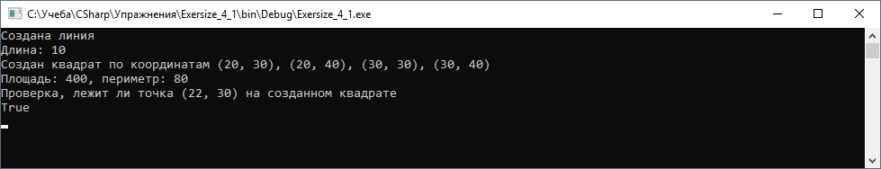
Программа 2:
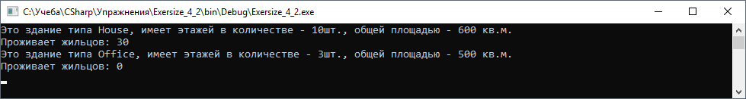
Программа 3:
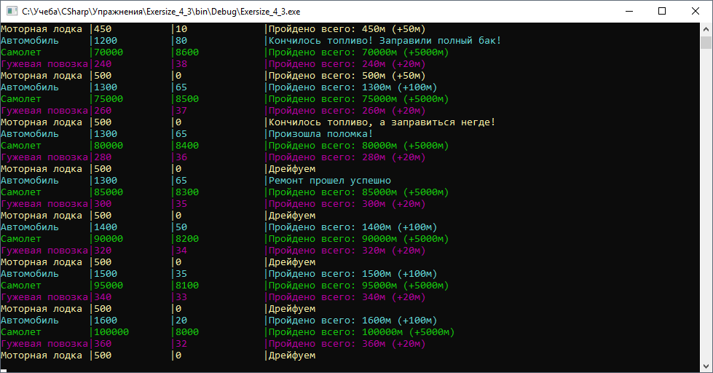

Выводы
Использование классов предоставляет рад преференций, основная из которых - это наследование. С помощью наследования можно строить сложную архитектуру, а так же использовать возможности полиморфизма в полной мере

